Wykonane zadania przyślij na stronę sosw1234@wp.pl lub na Messengera do 08.05.2020 do 19.00
MATEMATYKA 1BP
Lekcja 12 07.05.2020r.
Temat: Punkty przecięcia prostej z osiami OX i OY
Polecenie 1
Przepisz i zapamiętaj informację z ramki
Prosta, będąca wykresem funkcji liniowej y = ax + b przecina
oś OY w punkcie (0.b), gdzie x = 0, b – jest wyrazem wolnym
oś OX w punkcie (x, 0), gdzie y = 0, a x – należy obliczyć
Polecenie 2
LINK 1 – Obejrzyj filmik – jak wyznaczyć punkt przecięcia prostej z osią OY
https://www.youtube.com/watch?v=IvX2VjYrrA4
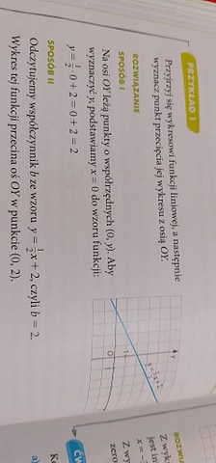
Polecenie 3
LINK 2 – Obejrzyj filmik - jak oblicza się miejsce zerowe, w którym to miejscu wykres funkcji przecina oś OX
https://www.youtube.com/watch?v=yM5hgOd8f4g
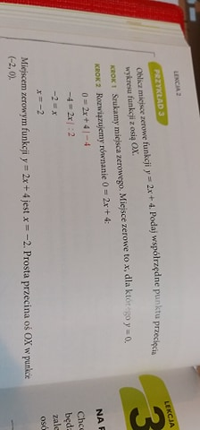
Zadanie domowe
- Wyznacz współrzędne punktów, w których prosta przecięcia osie układu współrzędnych
(OY i OX) . Następnie naszkicuj tę prostą.
- y = - 2x + 1 b) y = 3x – 3 c) y = x + 2

- Wyznacz miejsce zerowe funkcji. Podaj punkty w których jej wykres przecina przecięcia osie układu współrzędnych.
a) y = 4x – 8 b) y = -6x +3 c) y = 2x + 6

Lekcja 13 08.05.2020r.
Temat: Monotoniczność funkcji liniowej
Przepisz do zeszytu definicję monotoniczności funkcji liniowej.
O monotoniczności funkcji liniowej decyduje jej współczynnik kierunkowy.
Funkcja liniowa y = ax + b jest:
- Rosnąca dla a > 0 np. y = 8 x – 3 , współczynnik a = 8, 8 >0 , czyli jest rosnąca
- Malejąca dla a < 0 np. y = - 6 x + 4 , współczynnik a = -6, -6 < 0 , czyli jest malejąca
- Stała dla a = 0 np. y = 3 współczynnik a = 0, 0 = 0, czyli jest stała
Polecenie 1
LINK 1 – Obejrzyj filmik i na podstawie niego wykonaj polecenie 2
https://www.youtube.com/watch?v=qBSuOj3hUB4
Polecenie 2
Z filmu przerysuj wykres pierwszej funkcji liniowej, podpisz ją, zapisz warunek i pod wykresem lub z boku przepisz wszystkie przykłady tej funkcji przedstawione na filmie. Tak postępuj z dwoma pozostałymi wykresami.

Poniższy przykład jest do zad. 1
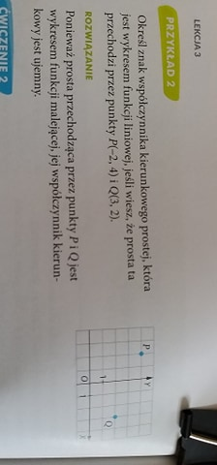
Zad.1
Określ znak współczynnika kierunkowego prostej (+ -, 0), która jest wykresem funkcji liniowej f, jeśli wiesz, że prosta ta przechodzi przez podane dwa punkty. Zadanie wykonaj na jednym układzie współrzędnych, zaznacz punkty, możesz te pary połączyć prostą (każda prosta w innym kolorze)
a) P (-2, -4) i Q (3, -1) b) A (-4, 3) i B (1, 3) c) D (1 , 6) i E (5 , 2)

